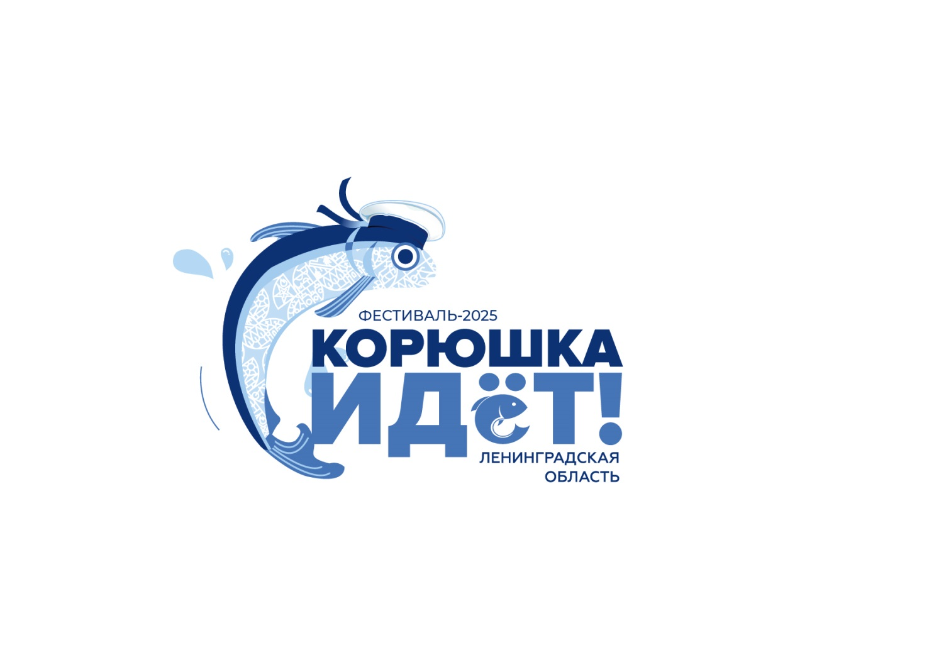

|  |  |  |
| --- | --- | --- |
|  | Герб Ленинградской области | **КОМИТЕТ ПО КУЛЬТУРЕ И ТУРИЗМУ ЛЕНИНГРАДСКОЙ ОБЛАСТИ** |
| D:\aРАБОТА\Проекты\Сеть ТИЦ\logo_ITC_new.jpg | **ИНФОРМАЦИОННО-ТУРИСТСКИЙ ЦЕНТР ЛЕНИНГРАДСКОЙ ОБЛАСТИ** |

**ПРОГРАММА**

**ФЕСТИВАЛЯ «КОРЮШКА ИДЁТ!»**

**11.00** **– 20.00 Работа площадок и тематических зон фестиваля** *(наб. Ладожской флотилии, пр. Карла Маркса, пл. Кирова, площадь перед Гостиным Двором, Молодежный сквер)*

**– Рыбацкая деревня, Ленинградский гастроном**– продажа свежей, жареной, копченой, вяленой и вареной рыбной продукции, и продукции фермеров Ленинградской области.

**– Гастрономическая площадка –**корюшка и рыбные деликатесы приготовленные по самым разнообразным  рецептам.

**– Музей Корюшки**

**– Ярмарка ремесел, Местные бренды Ленинградской области**– выставка-продажа изделий народных художественных промыслов, сувениров и декоративно-прикладного искусства.

**– Детская арт-площадка**– детские аттракционы, надувные батуты, творческие мастер-классы

- **Информационно-туристский центр Ленинградской области:** конкурсы и викторины проекта «Серебряное ожерелье России», пешеходные экскурсии по Новой Ладоге и автобусные в Старую Ладогу на истерический фестиваль «К истокам Руси»

**– Выставка «Мастера Новой Ладоги»**

**– Тематические фотозоны**

**– Мастер-классы для молодежи:** мастер-классы от регионального штаба Всероссийской акции взаимопомощи #МЫВМЕСТЕ: плетение маскировочных сетей, сбор гуманитарной помощи.

**– выставка, посвященная празднования 80-й годовщины Победы в Великой Отечественной войне** (музей А.В. Суворова по адресу ул. Суворова, д. 12А)

**– Шахматные соревнования для гостей фестиваля**

**10.00 - 13.00  Конкурс рыбной ловли «Семейная рыбалка»** *(наб. Ладожской флотилии)*

**12.00** **– 17.30 Кулинарные мастер-классы**- жареная корюшка, суп из ладожской рыбы, традиционная калитка из ржаной муки *(пр. Карла Маркса)*

**13.00-13.30** **Театрализованный пролог,**  **концертная программа** Государственного оркестра русских народных инструментов «Метелица» *(Главная сцена пл. Кирова)*

**13.30 – 13.45 Акция «Зарыбление»**- торжественный выпуск молоди рыб в реку Волхов *(наб. Ладожской флотилии)*

**14.00 – 14:30 Торжественная**  **церемония**  **открытия фестиваля**, **Церемония награждения победителей конкурса «Семейная рыбалка»** *(Главная сцена пл. Кирова)*

**15.00- 18.00 Концертная** **программа** выступление творческих коллективов и молодых артистов Ленинградской области *(Главная* *сцена пл. Кирова)*

**18:00 Интерактивный квест для семейных команд «Суворовские чудо-богатыри»** (музей А.В. Суворова по адресу ул. Суворова, д. 12А)

**17.00 - 20.00 Гала-концерт»:**   **звездный гость певица Таисия Повалий, кавер-группа «КРЮКOV BAND»,** *(Главная сцена пл. Кирова)*

****